Arbetsbok slöjd
åk 5
Lappteknik

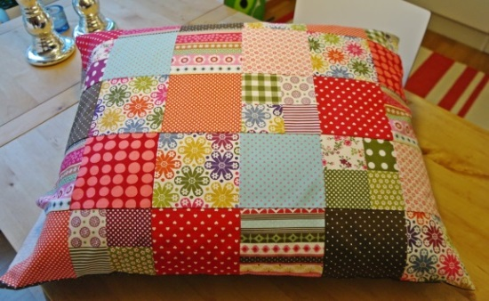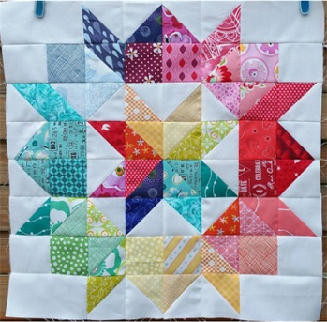

Namn:________________________
Klass:_________
VT 2017
Dessa områden bedöms i slöjd:
- Planering och genomförande
Hur väl genomarbetat ditt arbete är och vad som styr ditt genomförande. På vilken nivå du kan planera ditt arbete (skiss etc.).

- Maskiner, verktyg och säkerhet
Hur du hanterar maskiner och verktyg och vilket säkerhetstänk man har.

- Tillvägagångssätt och motiveringar av sina val
I vilken utsträckning man tänker miljömässigt i sina val och i vilken grad/på vilken nivå man kan motivera sina val när man väljer hur man ska gå till väga.

- Idéer och kreativitet
På vilken sätt man utvecklar sina idéer och väljer vad och hur man ska göra.

- Initiativförmåga och självständighet
I vilken grad man kan arbeta självständigt och pröva sig fram på egen hand.

- Utvärdering
I vilken grad man kan ge omdömen om sin egna arbetsinsats och hur det påverkar kvaliten på slutprodukten.

- Föremålets uttryck
I vilken grad man kan resonera och om/hur man tänkt kring symboler, färg, form och material kopplat till sitt arbete.
Idé, planering och skiss

Lappteknik
Varifrån fick du idéen? Inspirationskällor? ____________________________________________________________________________________________________________________________________________________
_______________________________________________________________________________________________________________

Min skiss – Garnarbete
Här ritar du upp det du tänkt göra. Använd gärna färg. Skriv med mått och lägg till materialprov och vilka tekniker du skall använda.

Min skiss – Lappteknik
Här ritar du upp det du tänkt göra. Använd gärna färg. Skriv med mått och lägg till materialprov och vilka tekniker du skall använda.

Materailkunskap – Lappteknik
_________ _________ ________
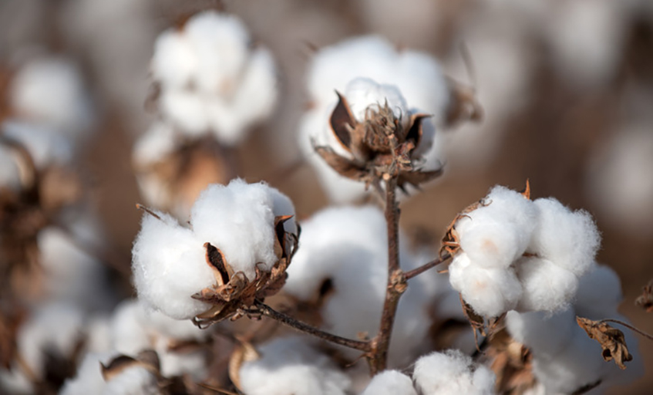

Bomull
Kommer från bomullsplantan som är en buske som odlas i varma länder. Bomullen samlas in på stora fält, bearbetas till tråd och vävs till tyg. Det är det allra vanligaste materialet i kläder. Bomull tar lätt upp fukt, kan tvättas varmt, men skrynklar lätt. När bomull odlas besprutas buskarna med mycket bekämpningsmedel, om odlingen inte är ekologisk. Också vid färgningen används kemikalier och det går åt stora mängder vatten för att tillverka bomull. Det leder till att det ofta blir brist på vatten där bomull odlas. Kemikalierna som används kan skada de som arbetar med tillverkningen och rester av kemikalierna kan finnas kvar när vi köper plaggen, då finns det risk att vi tar upp dem genom huden.
Loggbok – Här skriver du kort vad du gjort varje lektion. Tänk på: nämn verktyg och material du använt, använd slöjdtermer när du kan, logga om du lärt dig något nytt, om du stötte på problem och vad du gjorde åt det, motivera dina val.
Datum | Logg
Resultat och utvärdering - Lappteknik
Rita hur det blev eller klistra in foto:

Beskriv kort hur du gjorde. Vilka moment har du utfört? Vilka verktyg/redskap du använt och material. _______________________________________________________________________________________________________________________________________________________________________________________________________________________________________________________________________________________________________________________________________________________________________________________________________________________
Blev det som du tänkt dig? Motivera. _____________________________________
_____________________________________
_____________________________________
__________________________________________________________________________
_____________________________________
Vad blev bra? Vad är du extra nöjd med?
_______________________________________________________________________________________________________________
_____________________________________
Vad kunde du ha gjort annorlunda? Bättre?
_________________________________________________________________________________________________________________________________________________________________________________________Vilken mall/vilket mönster/vilka instruktioner använde du?____________________________________________
_____________________________________
Hur gjorde du för att komma vidare när du fastnade eller inte visste hur du skulle göra?
_______________________________________________________________________________________________________________
Vad har du lärt dig? ____________________________________________________________________________________________________________________________________________________
__________________________________________________________________________

Detta har jag lärt mig denna termin? ____________________________________________________________________________________________________________________________________________________
______________________________________________________________________________________________________________________________________________________________________________________________________________________________
______________________________________________________________________________________________________________________________________________________________________________________________________________________________
__________________________________________________________________________

